SPRAWOZDANIE Z

LABORATORIUM PROGRAMOWANIA KOMPUTERÓW 4

PROJEKT

Autor: Michał Pawlik
Grupa: 4
Prowadzący : dr Szedel
Kierunek: Informatyka SI Gliwice

Temat wybranego projektu to temat własny: gra clicker w stylu rpg BattleDuel.
Gra polega na pojedynkowaniu się z przeciwnikiem za pomocą rzutu kością. Za wygrane pojedynki gracz otrzymuje pieniądze oraz doświadczenie.
Gracz z biegiem czasu może ulepszyć statystyki swojej postaci takie jak maksymalne punkty życia, atak , obrona w zamian za doświadczenie oraz ulepszyć broń za pieniądze.
Dane bieżącej kampanii zapisywane są w postaci automatycznych savów przy powrocie do menu głównego, bądź wyjścia z gry za pomocą czerwonego iksa.
Do projektu zostały wykorzystane:
-Biblioteka SFML, umożliwiająca stworzenie graficznego UI. Jest ona prosta w działaniu, równocześnie dająca kontrolę.
-nlohmann/json: biblioteka do parsowania plików json, ponieważ pozwala na elastyczność zapisywanych danych, w większej mierze niż format csv.
-miniaudio : mikro biblioteka do odtwarzania dźwięków, potrzebna, ponieważ SFML w wersji , z której korzystałem miał problemy z sf::Sound i sf::Music. Z drugiej zaś strony potrzebne mi były tylko efekty dźwiękowe podczas przeprowadzonych ataków.

4. Specyfikacja zewnętrzna:
Użytkownik rozpoczyna grę od menu głównego:
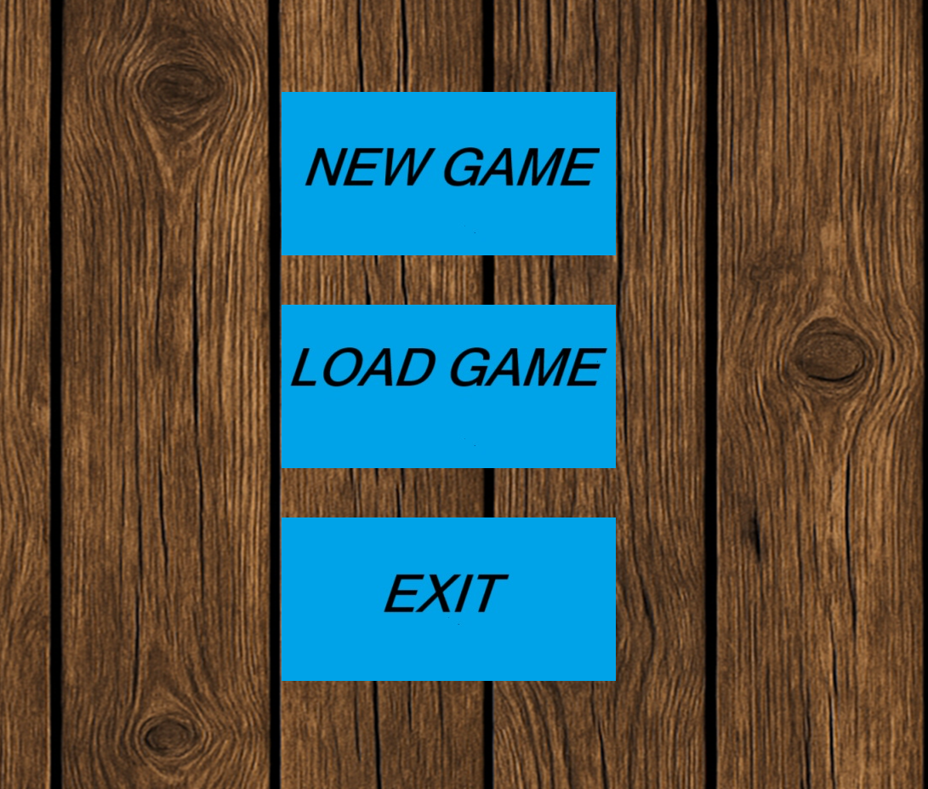

Po naciśnięciu przycisku NEW GAME pojawia się okienko wpisu nowego gracza:
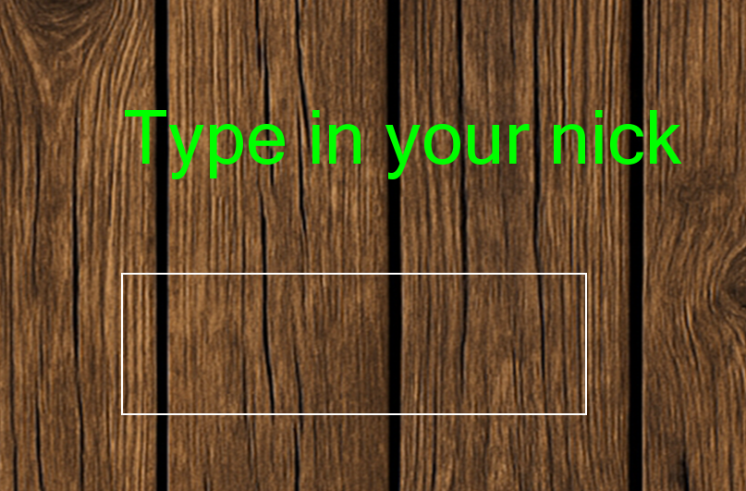
Należy podać nick zawierający wyłącznie litery, w innym przypadku gra poprosi o wpisanie nicku ponownie:
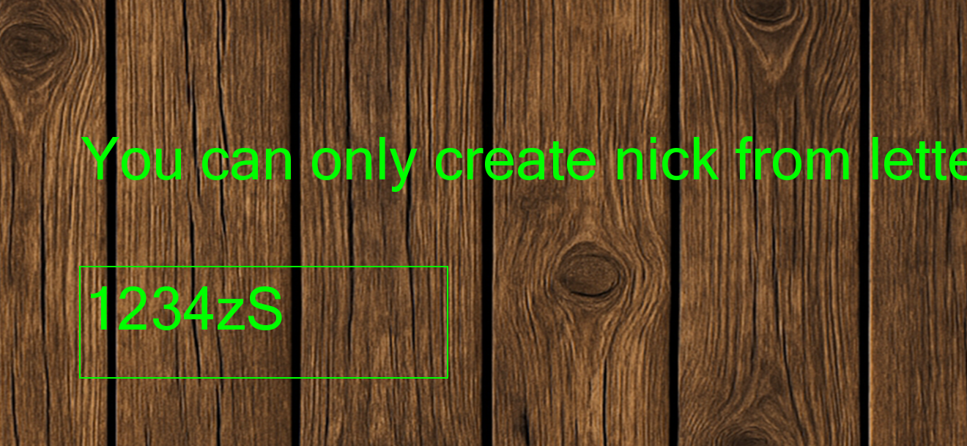
Po poprawnym wpisaniu nicku , pojawia się główny ekran gry :
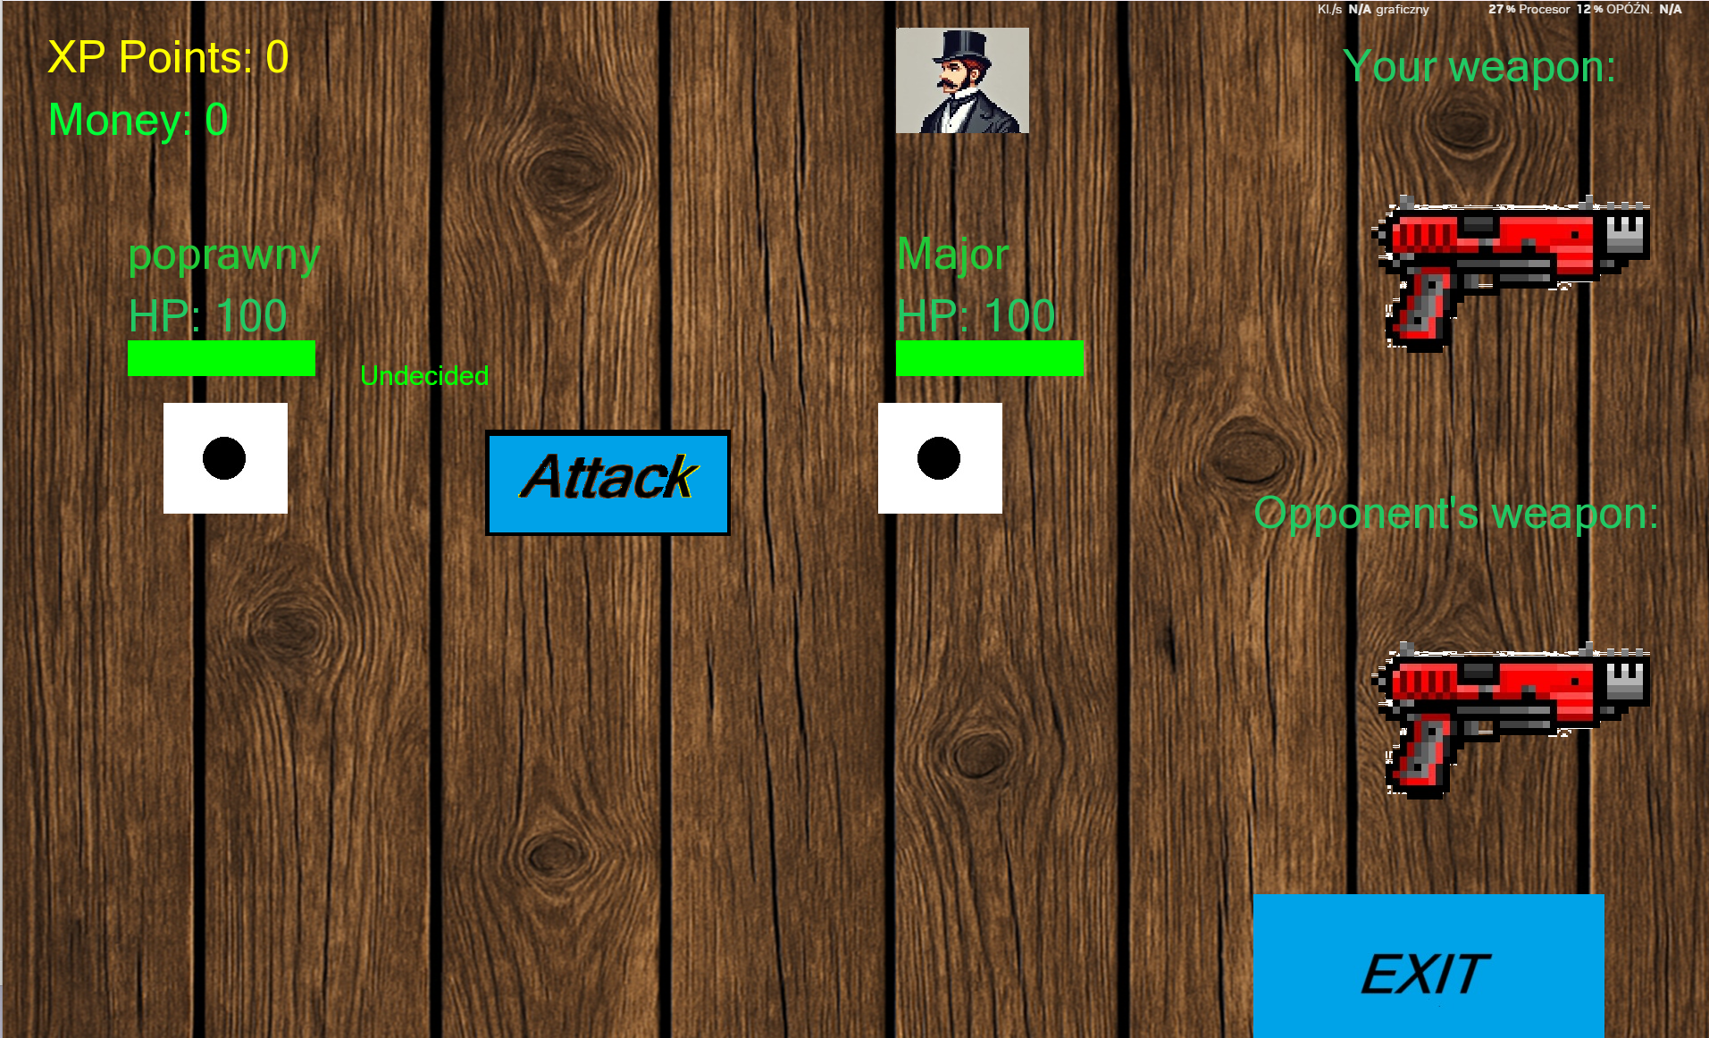
Żeby zaatakować bota, należy kliknąć przycisk Attack , po czym naciskać klawisz A na klawiaturze podczas gdy nie ma cooldownu.

Podczas cooldownu, naciśnięcie przycisku A jest ignorowane.

Obrażenia zadawane przeciwnikowi są obliczane następująco:
(Att)*(D6)+W-P
Gdzie:
Att – punkty ataku
D6 - liczba wyrzucona na kości gracza
W – ataki przyznawane w zależności od rodzaju broni
P- punkty obrony przeciwnika
W przypadku zadawanych obrażeń graczowi sytuacja jest symetryczna.
Żeby przejść do okna ulepszeń , należy nacisnąć klawisz S
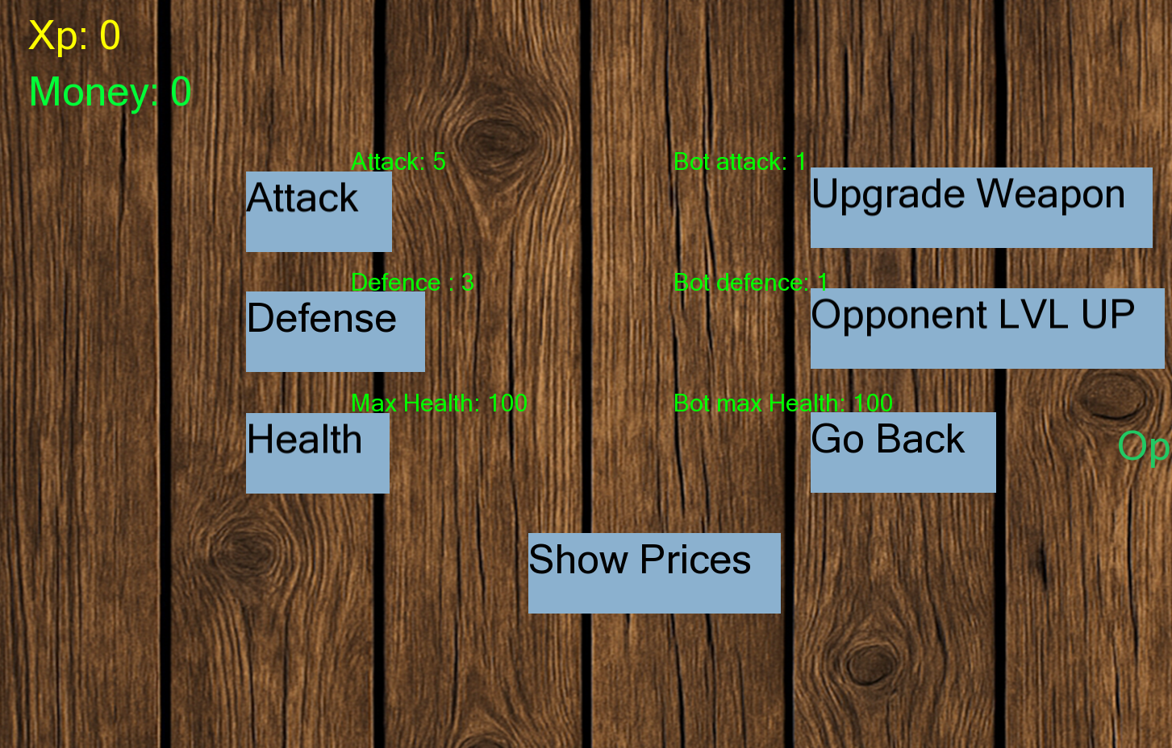
W oknie ulepszeń, można zwiększyć swoje punkty umiejętności.
Za pieniądze można ulepszyć swoją broń. Są trzy rodzaje broni z różnymi poziomami ulepszenia. Pierwsza broń podstawowa nie dająca żadnych dodatkowych korzyści ataku to ShotGun.
Następna broń do szabla , która posiada dodatkowy parametr ostrość dający szansę na 5*ostrość dodatkowych obrażeń zadawanych.
Ostatnią bronią jest różdżka , która w zależności od poziomu posiada inny czar , dający gwarantowane dodatkowe punkty ataku.
Za pieniądze i punkty doświadczenia możemy ulepszyć przeciwnika jeśli pokonujemy go ze zbyt dużą łatwością. Takie ulepszenie skutkuje podwyższeniem jego punktów ataku i obrony oraz podwyższeniem poziomu jego broni.
Żeby gra nie stała się monotonna, co każde pięć punktów umiejętności podwyższonych u przeciwnika zmienia się jego wygląd. Gdy dojdziemy do maksymalnego poziomu przeciwnika, możemy grać dalej i ulepszać przeciwnika dalej, ale już nie zobaczymy nowej skórki.

Jeśli chcemy załadować starego save’a należy nacisnąć w menu głównym przycisk LOAD GAME. Pojawi się lista save’ów które możemy załadować.
UWAGA lista nie jest pełna, jeśli nie widzimy swojego save’a , należy użyć scrolla.

5. Specyfikacja wewnętrzna.
Hierarchię klas oraz powiązania między nimi przedstawiają diagramy UML

Specyfikacja wewnętrzna – algorytmy i techniki obiektowe
Wykorzystane algorytmy
1. Algorytm cooldownu (klasa CoolDown)
Zaimplementowany został asynchroniczny system odmierzania czasu, który wykorzystuje osobny wątek (std::thread) do aktualizacji stanu czasowego. Algorytm:
- odlicza czas pozostały do końca cooldownu z zadaną precyzją (interwał czasowy w ms),
- aktualizuje obiekt wyświetlający (TextDisplayer) z formatowanym tekstem,
- synchronizuje dostęp do danych przez std::mutex oraz std::condition_variable,
- umożliwia restart i zatrzymanie timera.
Ten mechanizm pełni funkcję blokera ponownego ataku gracza, kontrolując logikę gry na poziomie czasowym.
2. Algorytm rozstrzygania pierwszeństwa ataku (CompetingForAttack)
W walce działa współbieżny algorytm determinujący, kto zaatakuje pierwszy:
- Tworzone są dwa niezależne wątki: jeden reprezentuje przeciwnika, drugi gracza,
- Gracz może nacisnąć klawisz po zakończeniu cooldownu, co sygnalizuje chęć ataku,
- Pierwszy z uczestników, który wejdzie w sekcję krytyczną i ustawi flagę decisionLocked, zostaje atakującym.
To przykład algorytmu "wyścigu" konkurencyjnego, zabezpieczonego przez compare_exchange_strong i mutexy.
3. System walki
Mechanizm walki oparty jest na:
- rzutach kością (losowe czynniki ataku/obrony),
- wartościach statystyk gracza i przeciwnika,
- wynik starcia aktualizuje poziom zdrowia i może zakończyć pojedynek.
4. Algorytm ulepszania broni i przeciwnika
- Każda broń implementuje własny algorytm selfUpgrade() oraz getAttackFactor(), które zmieniają zachowanie walki,
- Przeciwnik zmienia poziom trudności na podstawie danych XP i zasobów.
Wykorzystane techniki obiektowe
1. Dziedziczenie
- Player dziedziczy po Fighter, rozszerzając go o system XP i pieniędzy.
- Weapon to klasa bazowa dla konkretnych typów (ShotGun, Wand, Saber).
- GraphicalObject oraz BasicWidget stanowią wspólny interfejs graficznych elementów interakcji.
2. Polimorfizm
- Zastosowano polimorfizm do:
  - rysowania (draw) różnych klas UI,
  - (getAttackFactor, getInfo, attackAnimation) broni,
  - zachowania graczy (fight() w Player i Fighter),
- Dzięki temu gra może dynamicznie działać z różnymi typami broni i przeciwników bez znajomości ich konkretnego typu.
3. Hermetyzacja
- Wszystkie pola Player i Fighter są prywatne lub chronione, dostęp odbywa się przez metody getter/setter, np. getHealth(), setDisplayer().
4. Kompozycja
- Klasa Game zawiera jako pola instancje innych klas (UpgradeMenu, DataManager, CompetingForAttack), co pozwala zachować separację odpowiedzialności.
- TextDisplayer, Button, HealthBar są wstrzykiwane jako zależności lub trzymane jako obiekty przez inne komponenty.
5. Wzorce projektowe
- Singleton w postaci przestrzeni GameWidgets, z której wszystkie elementy UI są dostępne globalnie.
- Factory (częściowo): WeaponUpgradeCenter::loadFromJson() tworzy konkretne obiekty broni na podstawie danych JSON (typowy wzorzec factory method).

6. Wielowątkowość
- CoolDown i CompetingForAttack działają na osobnych wątkach, kontrolując stan gry asynchronicznie.
- Do synchronizacji użyto std::condition_variable, mutex, atomic — wszystko zgodnie z dobrymi praktykami programowania współbieżnego.
7. Serializacja i deserializacja danych
- Player i Fighter obsługują zapis i odczyt stanu gry z plików,
- Broń ładowana i zapisywana jest w formacie JSON (nlohmann::json).

